**Муниципальный этап всероссийской олимпиады школьников**

**по географии**

**2020-2021 год**

**10 класс**

**Аналитическая часть**

**Задание 1**

В современном состоянии субъект федерации сформировался недавно, после присоединения одного из автономных округов. С запада и северо-востока его берега омывают воды двух окраинных морей. Территория субъекта относится к области альпийской складчатости, характеризуется высокой современной геологической активностью. Рельеф преимущественно гористый.

Зима продолжительная, снежная, умеренно холодная, лето короткое, прохладное, дождливое.

Большая часть территории покрыта лесами из [каменной березы](https://ru.wikipedia.org/wiki/%D0%91%D0%B5%D1%80%D1%91%D0%B7%D0%B0_%D0%AD%D1%80%D0%BC%D0%B0%D0%BD%D0%B0), в верхних частях склонов гор распространены [ольховый](https://ru.wikipedia.org/wiki/%D0%9E%D0%BB%D1%8C%D1%85%D0%B0) и [кедровый](https://ru.wikipedia.org/wiki/%D0%9A%D0%B5%D0%B4%D1%80%D0%BE%D0%B2%D1%8B%D0%B9_%D1%81%D1%82%D0%BB%D0%B0%D0%BD%D0%B8%D0%BA) стланики. В центральной части распространены леса из [лиственницы курильской](https://ru.wikipedia.org/wiki/%D0%9B%D0%B8%D1%81%D1%82%D0%B2%D0%B5%D0%BD%D0%BD%D0%B8%D1%86%D0%B0_%D0%BA%D1%83%D1%80%D0%B8%D0%BB%D1%8C%D1%81%D0%BA%D0%B0%D1%8F) и [ели аянской](https://ru.wikipedia.org/wiki/%D0%95%D0%BB%D1%8C_%D0%B0%D1%8F%D0%BD%D1%81%D0%BA%D0%B0%D1%8F). Характерно высокотравье, достигащее в высоту 3-4 метров.

Основные отрасли хозяйства:[рыбная промышленность](https://ru.wikipedia.org/wiki/%D0%A0%D1%8B%D0%B1%D0%BD%D0%B0%D1%8F_%D0%BF%D1%80%D0%BE%D0%BC%D1%8B%D1%88%D0%BB%D0%B5%D0%BD%D0%BD%D0%BE%D1%81%D1%82%D1%8C),[сельское хозяйство](https://ru.wikipedia.org/wiki/%D0%A1%D0%B5%D0%BB%D1%8C%D1%81%D0%BA%D0%BE%D0%B5_%D1%85%D0%BE%D0%B7%D1%8F%D0%B9%D1%81%D1%82%D0%B2%D0%BE), добыча[природного газа](https://ru.wikipedia.org/wiki/%D0%9F%D1%80%D0%B8%D1%80%D0%BE%D0%B4%D0%BD%D1%8B%D0%B9_%D0%B3%D0%B0%D0%B7),[угля](https://ru.wikipedia.org/wiki/%D0%A3%D0%B3%D0%BE%D0%BB%D1%8C),[цветных металлов](https://ru.wikipedia.org/wiki/%D0%A6%D0%B2%D0%B5%D1%82%D0%BD%D1%8B%D0%B5_%D0%BC%D0%B5%D1%82%D0%B0%D0%BB%D0%BB%D1%8B);[электроэнергетика](https://ru.wikipedia.org/wiki/%D0%AD%D0%BB%D0%B5%D0%BA%D1%82%D1%80%D0%BE%D1%8D%D0%BD%D0%B5%D1%80%D0%B3%D0%B5%D1%82%D0%B8%D0%BA%D0%B0), в том числе освоение нетрадиционных геотермальных источников энергии.

Более половины из 313 тыс. жителей проживают в административном центре

**Назовите субъект федерации и ответьте на следующие вопросы:**

1. Какое название носил данный субъект федерации в советское время?
2. Какие взаимоотношения у него были с присоединившимся недавно автономным округом?
3. Представители каких местных народов проживали на этой территории в 19 веке?
4. Кто из русских считается первооткрывателем этих земель, когда это произошло?
5. С какой экспедицией связано основание административного центра субъекта, откуда появилось его название?
6. Чем отличился этот город во время Крымской войны в 1854 году?
7. Кто выполнил первое подробное описание территории субъекта?
8. Как проявляется современная геологическая активность территории, какие крупные формы рельефа с ней связаны?
9. Где еще на территории России встречаются подобные структуры?
10. Назовите 2 крупнейшие реки региона.
11. По величине какого явления одна из них лидирует в России и является одним из лидеров в мире?
12. Назовите моря, омывающие берега субъекта.
13. Какое из этих морей является более холодным?

**Задание 2**

Одним из элементов географического, точнее политико-географического положения любой страны может считаться *количество стран-соседей,* с которыми она непосредственно граничит.

Назовите 5 стран, лидирующих по этому показателю. Сколько стран-соседей имеет каждая из них, попробуйте их перечислить

**Задание 3**

Турист из Костромы хочет собрать как можно больше ярких, экстремальных впечатлений в наступающем году за пределами России. Он желает:

1) провести лютую зиму в ледяной хижине посреди полярной ночи.

2) увидеть солнце в зените рядом с вельвичией в одном из самых сухих уголков планеты.

3) поучаствовать в сборе винограда на самых южных виноградниках мира

4) встретить летнее солнцестояние в буддийском монастыре посреди высочайшего нагорья мира.

5) ловить идущих на нерест лососей в холодных водах у берегов полуострова, в прошлом принадлежавшего России

6) пережить среди разреженных эвкалиптовых лесов окончание сезона засухи.

В каждом из государств турист хочет пробыть 2 месяца. В какой период в какие страны ему следует отправиться?

С представителями каких коренных народов (народностей) ему нужно договариваться о своём досуге?

Ответ оформите в виде таблицы на бланке ответов.

**Задание 4**

Определите страну по описанию и ответьте на дополнительные вопросы.

Это государство, входящее в десятку самых населенных стран мира, расположено в низовьях двух крупных рек, образующих общую дельту. Выносимый этими реками материал формирует крупнейший в мире подводный конус выноса. За последнюю четверть ХХ столетия здесь произошло несколько масштабных наводнений, основной причиной которых стала вырубка лесов в горах, расположенных севернее страны. До приобретения независимости территория страны являлась частью государства, отделенного от нее территорией одной из крупнейших стран мира

Укажите:

1. название государства и его столицу;
2. когда страна обрела независимость, частью какого государства она являлась до этого;
3. форму государственного устройства;
4. среднюю плотность населения страны;
5. преобладающий народ и преобладающую религию;
6. названия рек и их главный источник питания;
7. в каких странах находится их водосборный бассейн
8. каким образом вырубка лесов на водосборах в сочетании с особенностями климата повлияла на участившиеся наводнения

**Задание 5**

На рис. 1 представлен фрагмент топографической карты. В процессе подготовки задания исходный масштаб карты был изменен.

1. Определите тремя способами численный и именованный масштаб карты. При этом для каждого способа приведите ход ваших вычислений

2. Определите расстояние по автодорогам от центра города (3) до г. Волгореченск

3. Какие признаки судоходности реки можно увидеть на приведенном фрагменте карты

4. Определите параметры автопешеходного моста (1)

5. Определите самую высокую точку в пределах фрагмента карты и ее превышение над урезом воды в реке.

6. Какой промышленный объект располагается в квадрате 0010?

7.Определите прямоугольные и географические координаты центра города

8. Назовите тип планировки улиц центральной части г. Костромы. Когда она сложилась?

9. Каково хозяйственное использование земель на большей части квадрата 9814 и что означают линии (в цветном варианте – голубого цвета) в левой нижней четверти квадрата?

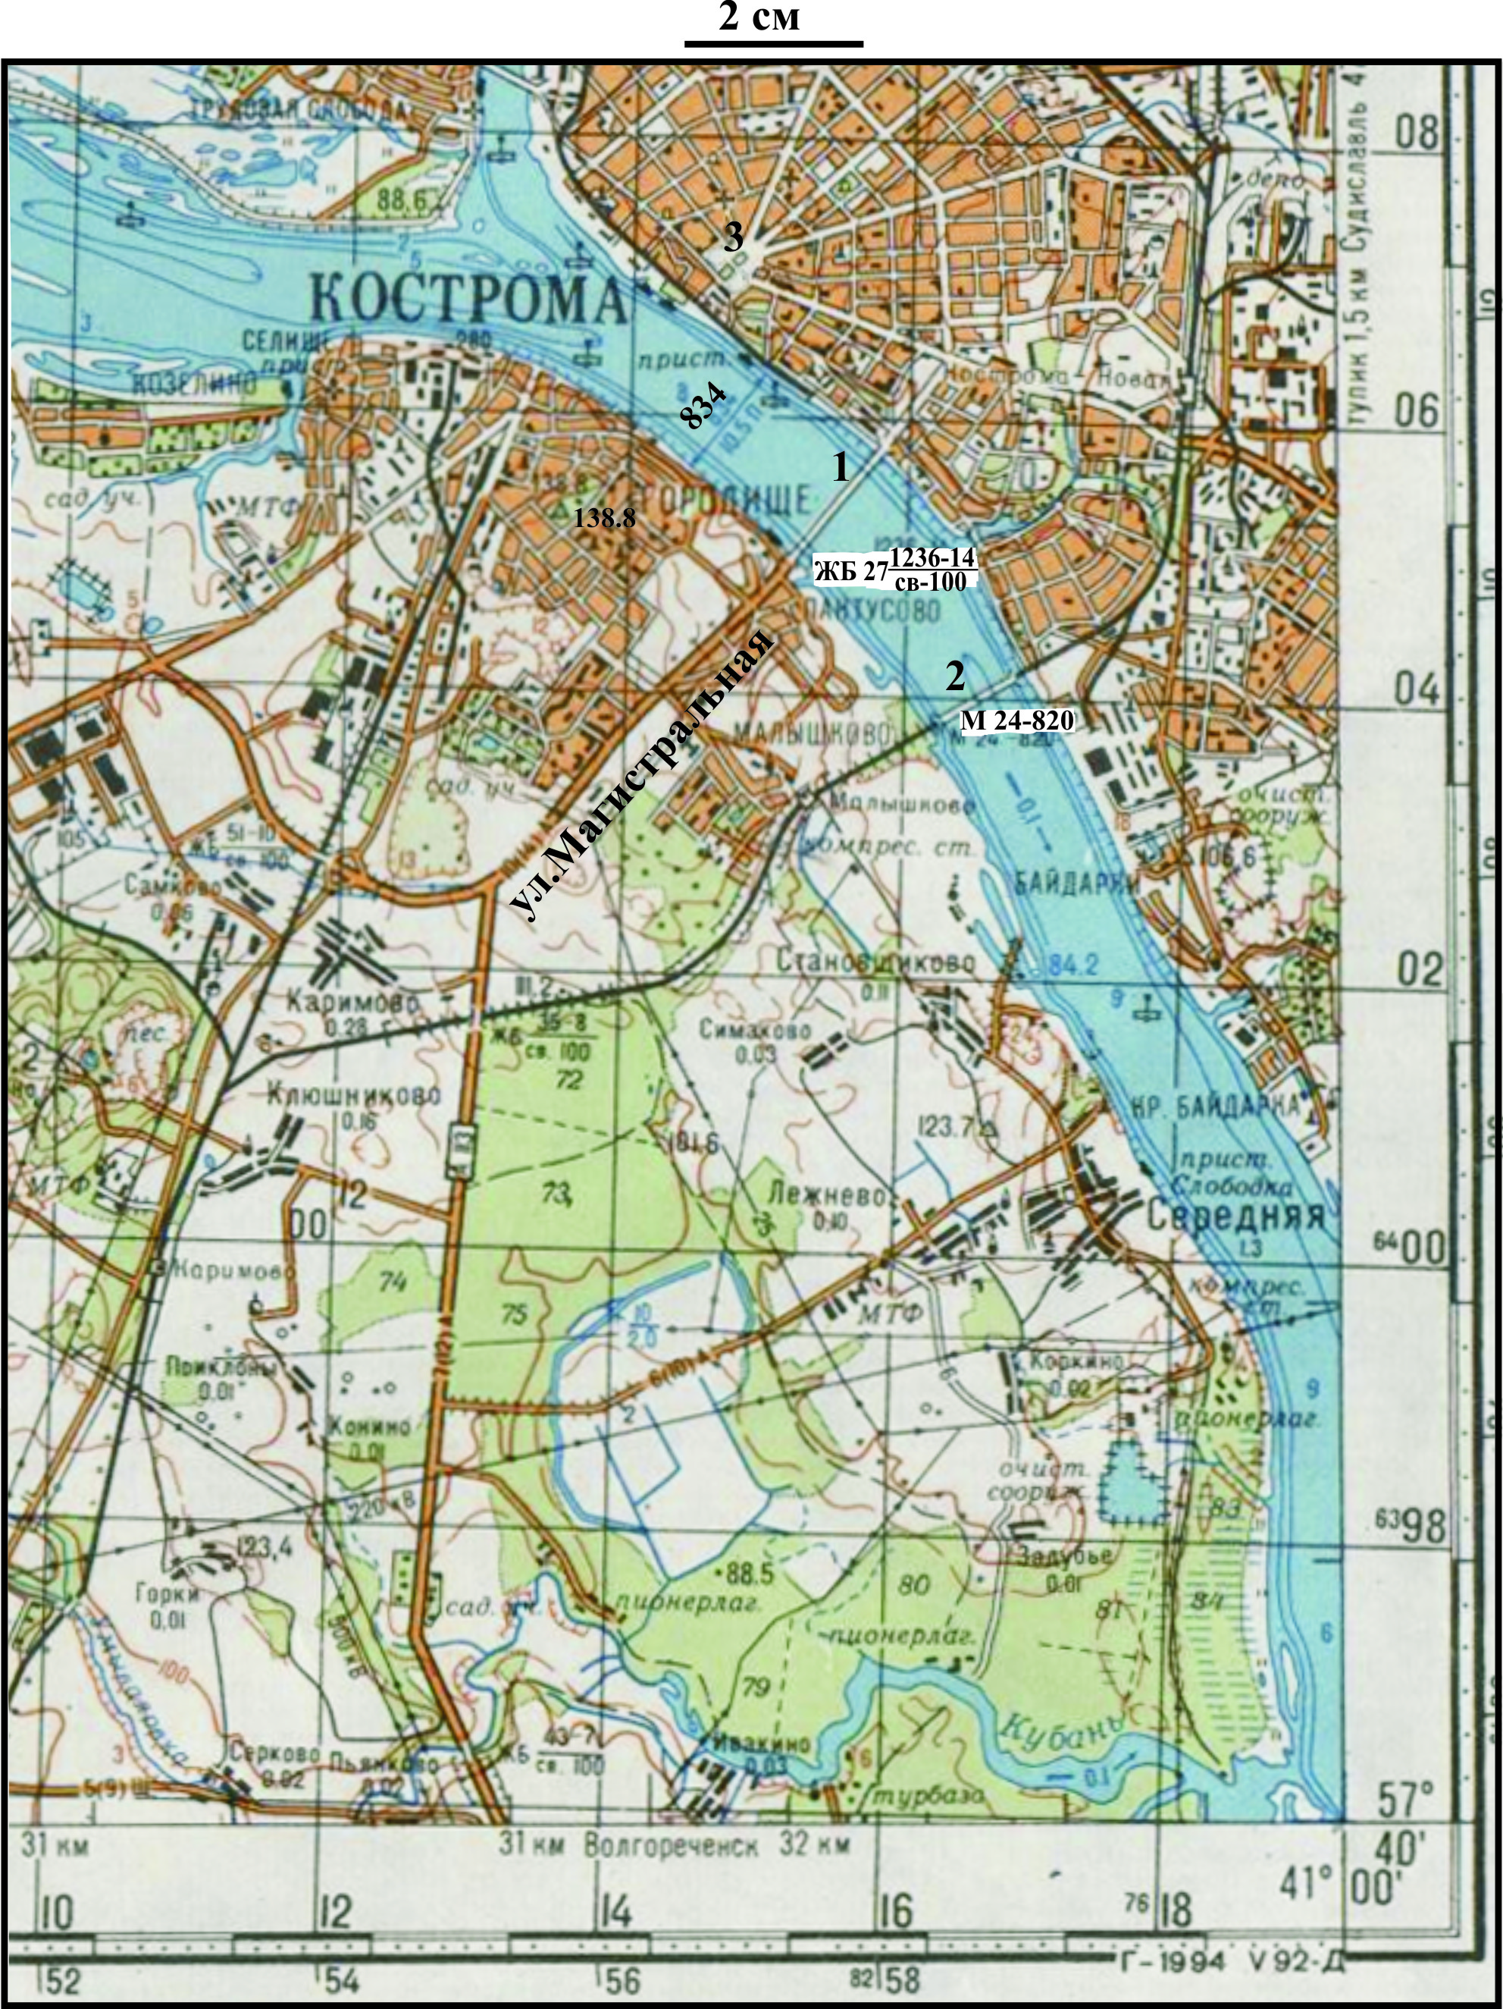

Рис. 1. Фрагмент топографической карты

При распечатке карта не должна подвергаться какому-либо форматированию. Для контроля сохранения масштаба при распечатке над картой приводится линейка, длина которой на копии должна соответствовать 2 см

ВНИМАНИЕ! Синие, зелёные и коричневые цвета на карте показаны серым цветом!

**Листы ответов**

**10 класс**

**2020-2021**

**Ответы на задание 1**

Субъект **- ________________________**

|  |  |  |
| --- | --- | --- |
| № вопроса | Ответ | Оценка |
| 1 |  |  |
| 2 |  |  |
| 3 |  |  |
| 4 |  |  |
| 5 |  |  |
| 6 |  |  |
| 7 |  |  |
| 8 |  |  |
| 9 |  |  |
| 10 |  |  |
| 11 |  |  |
| 12 |  |  |
| 13 |  |  |

**Всего за задание 1 максимум 13 баллов**

**Ответы на задание 2**

|  |  |  |
| --- | --- | --- |
| **Страны - лидеры** | **Количество соседей** | **Страны - соседи** |
|  |  |  |
|  |  |  |
|  |  |  |
|  |  |  |
|  |  |  |
|  |  |  |

**Всего за задание 2 максимум 11 баллов**

**Ответы на задание 3**

|  |  |  |  |
| --- | --- | --- | --- |
| период года | № пожелания | государство | народ (народность) |
| январь-февраль |  |  |  |
| март-апрель |  |  |  |
| май-июнь |  |  |  |
| июль-август |  |  |  |
| сентябрь-октябрь |  |  |  |
| ноябрь-декабрь |  |  |  |

**Всего за задание 3 – 12 баллов**

**Ответы на задание 4**

|  |  |  |
| --- | --- | --- |
| № вопроса | Ответ | Оценка |
| 1 |  |  |
| 2 |  |  |
| 3 |  |  |
| 4 |  |  |
| 5 |  |  |
| 6 |  |  |
| 7 |  |  |
| 8 |  |  |

**Всего за задание 4 максимум 13 баллов**

**Ответы на задание 5**

|  |  |  |  |
| --- | --- | --- | --- |
| Численный и именованный масштаб карты | Численный | именованный – |  |
| Способы определения масштаба (показать вычисления) | 1 сп.:  2 сп.  3 сп. | |  |
| Расстояние от центра Костромы до Волгореченска |  | |  |
| Признаки судоходности |  | |  |
| Параметры автопешеходного моста |  | |  |
| Самая высокая точка, превышение | Самая высокая точка – в районе  Высота–  Высота уреза воды в реке –  Превышение **–**. | |  |
| Промышленный объект в квадрате 0010 |  | |  |
| Координаты центра | Прямоугольные: **X , Y**  Географические: | |  |
| Планировка города | Тип планировки –  Сложилась | |  |
| Квадрат 9814 | Большая часть территории квадрата занята  Линии – | |  |

**Всего за задание 5 макимум 16 баллов**

**Задания тестового тура**

**10 класс**

**2020-2021**

1 Какой город изначально назывался Новый Амстердам?

А.Парамарибо; Б.Нью-Йорк; В.Претория; Г.Перт

2.Самый крупный современный хищник планеты

А.Китовая акула; Б.Белый медведь; В.Кашалот; Г.Косатка

3.Самая большая в мире ирригационная система находится в:

А.Ливии; Б.Китае; В.Индии; Г.Саудовской Аравии

4.Государственная валюта Дании:

А.Евро; Б.Датская крона; В.Датская марка; Г.Экю

5.Самый удаленный населенный остров:

А.Тристан-да-Кунья; Б.Пасхи; В.Святой Елены; Г.Рауль

6.Традиционное жилище чукчей

А.чум; Б.юрта; В.яранга; Г.иглу

7. Выберите правильное сочетание: регион - субъект РФ - природная зона - почва

А. Кольский полуостров-Мурманская область-тундра-серые лесные почвы

Б. Прикаспийская низменность-Астраханская область – широколиственные леса – подзолисты почвы

В. Южный Урал-Оренбургская область-степи-чернозём

Г. Западно-Сибирская равнина – Курганская область – тайга – дерново-подзолистые почвы

8.Самая большая в мире пирамида находится в

А.Египте; Б.Мексике; В.Гватемале; Г.Перу

9.В какой стране создана статуя свободы?

А.США; Б.Канаде; В.Англии; Г.Франции

10.Самый большой по площади город мира

А.Нью-Йорк; Б.Чунцин; В.Ченду; Г.Киншаса

11. Выберите группу стран, в которых наблюдается депопуляция:

А. Япония, Болгария, Литва, Чехия; Б. Польша, Испания, Монголия, Уругвай;

В. ФРГ, Украина, Канада, Лаос; Г. Австралия, Бразилия, Франция, Ирландия

12.Верховным правителем Ямайки считается:

А.президент США; Б.Королева Великобритании; В.Президент Ямайки; Г.Премьер-министр Ямайки

13. Самый старый город России

А.Дербент; Б.Керчь; В.Новгород; Г.Сочи

14. Укажите правильное сочетание: полезное ископаемое – страна лидер по его разведанным запасам

А. Уран – Казахстан; Б. Никель – Россия; В. Медь – Чили; Г. Уголь – Китай

15.Какие 2 страны дают половину мирового производства кофе?

А.Колумбия, Мексика; Б.Бразилия, Вьетнам; В.Вьетнам, Индонезия; Г.Бразилия, Эфиопия

16.Самый большой по площади район Костромской области

А.Октябрьский; Б.Кологривский; В.Вохомский; Г.Макарьевский

17.Самый малонаселенный район Костромской области

А.Пыщугский; Б.Антроповский; В.Межевской; Г.Поназыревский

18.Самые древние горные породы, выходящие на поверхность в Костромской области, имеют возраст

А.юрский; Б.каменноугольный; В.пермский; Г.триасовый

19. Самый удаленный от океанов город-миллионер

А.Ташкент; Б.Урумчи; В.Алма-Ата Г.Улан-Батор

20. Какое название носят две одноименные реки, одна – приток Унжи, вторая – приток Ветлуги?

А.Межа; Б.Вохма; В.Нея; Г.Вига

**Ответы тестового тура**

**10 класс**

**2020-2021**

|  |  |  |  |  |  |  |  |  |  |  |  |  |  |  |  |  |  |  |  |
| --- | --- | --- | --- | --- | --- | --- | --- | --- | --- | --- | --- | --- | --- | --- | --- | --- | --- | --- | --- |
| **1** | **2** | **3** | **4** | **5** | **6** | **7** | **8** | **9** | **10** | **11** | **12** | **13** | **14** | **15** | **16** | **17** | **18** | **19** | **20** |
|  |  |  |  |  |  |  |  |  |  |  |  |  |  |  |  |  |  |  |  |